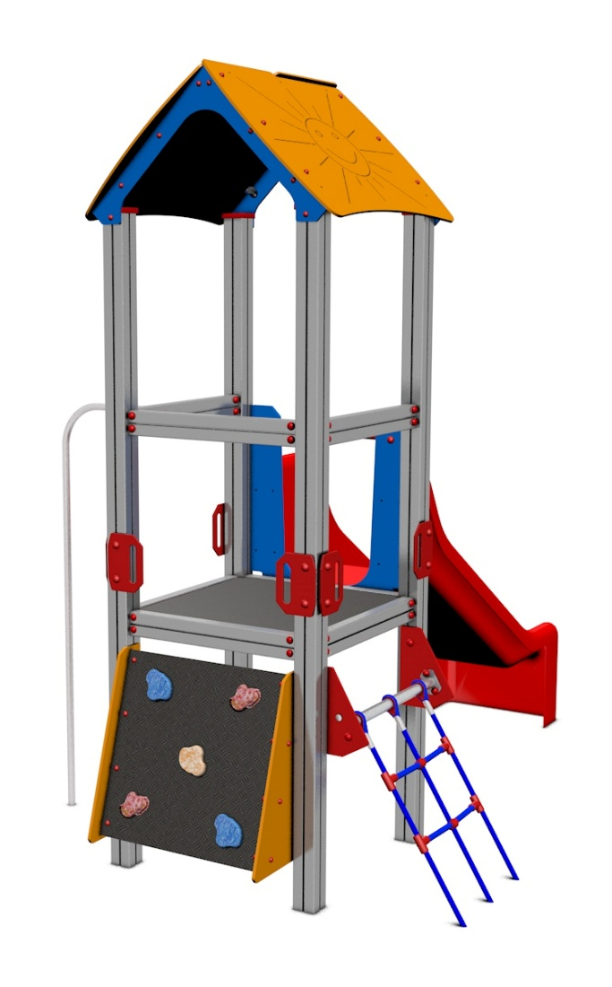

V1_E_SBP - 01 AL

PROGRAM VĚŽE

3 – 14 let věková kategorie.
Do 6 let doporučujeme dozor odpovědné osoby.
Umístění zařízení v exteriéru a povrch dle ČSN EN 1176 v platném znění
Zařízení certifikováno dle ČSN EN 1176

Rozměr zařízení (d x š x v)
3,15 x 2,55 x 2,95 m
Bezpečnostní zóna 6,65 x 5,55 m
(není nutné vybudování dopadové plochy)
Plocha 36,9 m2
Výška volného pádu 0,95 m

Obrázek je pouze ilustrační.

